**Grys jasnożółtawy - czym jest i jak wykorzystać go w ogrodzie?**

**Kamienie stanowią coraz popularniejszy element dekoracji ogrodowych. Posiadają wiele zalet i prezentują się naprawdę świetnie. Dlaczego warto wykorzystać do tego <strong>grys jasnożółtawy</strong>? Podpowiadamy!**

**Ogrodowy grys jasnożółtawy**

Kruszywo, jakim jest grys, bardzo często wykorzystywane jest w aranżacjach ogrodów.

**Czym charakteryzuje się grys jasnożółtawy?**

Grys to kruszywo, które powstało na skutek naturalnej erozji skał bądź poprzez ich mechaniczne kruszenie, a jego ziarna charakteryzują się różną wielkością i nieregularnymi, kanciastymi brzegami oraz chropowatą powierzchnią. Gęstość nasypowa kruszyw wynosi ok. 1500 kg / m³. Dzięki temu oraz oryginalnemu wyglądowi, bardzo chętnie wykorzystywane są w aranżacjach ogrodów. [Grys jasnożółtawy](https://artgranit.pl/grys-jasnozoltawy/) wygląda bardzo elegancko i znakomicie komponuje się z najróżniejszymi gatunkami roślin. Odpowiednio dobrany umożliwia stworzenie pięknego tła dla kwiatów w ogrodzie.

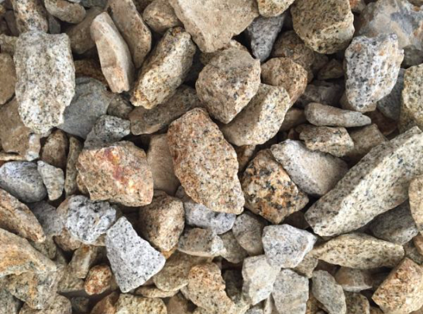

**Jak wykorzystać go w swoim ogrodzie?**

**Grys jasnożółtawy** to kamień, który sprawdzi się podczas wykończenia między innymi rabat i ścieżek. Kruszywo to, bardzo dobrze przepuszcza wilgoć i umożliwia glebie oddychanie. Będzie stanowić świetne zabezpieczenie ogrodowych alejek przed powstawaniem kałuż, działając jak drenaż. Ochroni też delikatne elementy roślin przed znacznymi wahaniami temperatur. Możemy więc rozsypywać go w miejscach odsłoniętych, narażonych na silną ekspozycję na promienie słoneczne, a także mróz i wiatr.